Nieuwsbrief
3 juni 2022

De laatste vakantieweek zit erop en we zijn begonnen aan de laatste periode tot de zomervakantie. Er wordt in school hard gewerkt. Groep 8 heeft met een prachtig resultaat de Dia eindtoets afgerond, zij scoorden boven het landelijk gemiddelde. Nu wordt er hard gewerkt aan de musical, dit belooft een mooi optreden te worden!
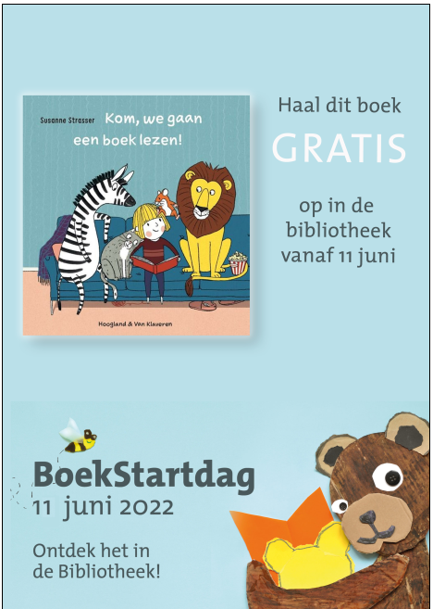
Bibliotheek
Vanuit de bibliotheek Stadskanaal kregen we deze flyer.
Onderaan deze Nieuwsbrief nog twee flyers van de bibliotheek met leuke activiteiten.

Vanuit school het verzoek om er thuis op toe te zien dat kinderen niet in bibliotheekboeken kleuren/tekenen/schrijven of vragenlijstjes invullen. We willen graag dat alle kinderen lang plezier van onze boeken hebben!

Formatie
Elk jaar is het weer een puzzel hoe we op een juiste manier de groepen vorm geven en de leerkrachten een goede plek geven. ‘Vroeger’ was het zo dat een leerkracht ‘gewoon’ een klas had, jaar na jaar. Inmiddels zijn de tijden, de bekostiging en de visie op onderwijs veranderd. Op dit moment hebben we de formatie zo goed als rond maar wachten nog op bovenschools akkoord voor de inzet van de NPO gelden (Coronagelden). Dit omdat we ook een deel van het personeel vanuit die gelden willen bekostigen. Zodra we groen licht hebben en ook de MR akkoord is zal ik u inlichten over hoe één en ander er komend jaar uit zal komen te zien.

Koffieochtenden
9 juni is er een koffiemorgen voor de ouders van groep 3,4 en 5. Na het uitzwaaien van de groepen die op schoolreis gaan bent u van harte welkom om een kop koffie met de IB-er (Klasina Oosterhoff) en mij (directeur) te drinken.
Op 13 juni staat de koffieochtend voor groep 6, 7 en 8 gepland. U bent dan van harte welkom om half 9 op het leerplein.

Parnassys ouderportaal
Vanaf 13 juni zullen de Cito’s afgenomen worden. In die weken zult u geen toegang hebben tot het inkijken van de toetsgegevens via het ouderportaal van Parnassys, dit omdat dan de gegevens verwerkt worden.

Parro
Dit jaar hebben we de functie in Parro aangezet dat u als ouders/verzorgers onderling contact met elkaar kunt opnemen. We hadden in eerste instantie gezegd dat dit voor een jaar zou zijn om te kijken hoe dit bevalt. Tot nu toe hebben mij alleen positieve geluiden bereikt over de mogelijkheid om onderling met elkaar te kunnen communiceren. Graag hoor ik van u -voor 24 juni- wanneer u het niet prettig vindt wanneer het onderling communiceren open staat.

Schoolreis
A.s. donderdag 9 juni gaan groep 3-7 op schoolreis. U hebt hier inmiddels meer informatie van ontvangen. Onze secretaresse Ineke heeft hiervoor een betalingsverzoek via Schoolkassa verstuurd. We hopen op mooi weer en een fijne dag donderdag!

Stagiaire
Tot twee weken geleden liep Lotte Ekkebus stage in groep 3. Lotte heeft besloten te stoppen met de opleiding, waardoor er een einde komt aan haar stageperiode op onze school. Lotte bedankt voor je inzet de afgelopen periode!

Typecursus
Daar zijn ze mooi klaar mee…
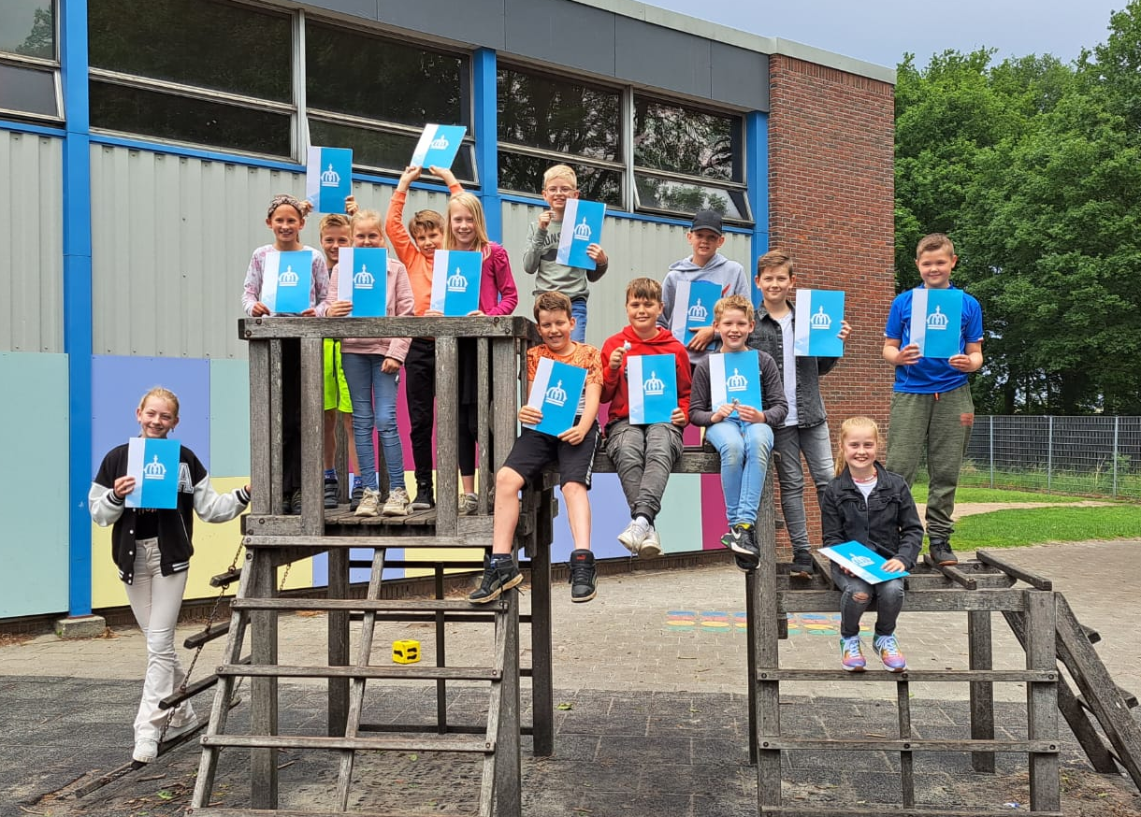

Daan Boels, Thijme de Vries, Yaron Hemssems, Elin Holtjer,
Jorik Holtman, Sterre Moorlag, Joey Penninga, Fleur Penninga,
Maylin Raveling, Julian Roelfsema, Berdien Schuurman, Tijs Strockmeijer, Mart Stuut en Jens Wubs.

…die leerlingen van CBS Op de Zandtange. Met ’t diploma Computertypen/Word/PowerPoint. Wat zullen ze er nog een plezier aan beleven.
Laat nu maar komen die verslagen, werkstukken en presentaties. Alle reden dus om trots te zijn met dit resultaat: 100% geslaagd; gem. 114 aanslagen per minuut.
Dat is De Opleidings Centrale, niet minder! Het is maar waar je voor kiest. Ook meedoen? De nieuwe cursus start weer in september/oktober 2022.
Voor meer informatie en inschrijven surf naar www.deopleidingscentrale.nl of neem contact op met De Opleidings Centrale, Emmen tel. 0591-658410.

Welstad
Van Welstad het volgende bericht:

Hallo,
Mijn naam is Denise Eilert, ik ben werkzaam als buurtwerker samenlevingsopbouw en schoolmaatschappelijk werker bij Welstad.
Vanaf week 25 zal ik ook een aantal uren op ‘Op de Zandtange’ aanwezig zijn. Maakt u zich zorgen over de ontwikkeling van uw kind op school of thuis? Dan kunt u dit uiteraard altijd met de leerkracht van uw kind bespreken. Als deze zorgen blijven, kunt u via de leerkracht of de intern begeleider in contact komen met mij. Hierin kan ik u ondersteunen en samen zoeken naar de beste stap voor uw kind en eventueel uw gezin. Ook kan ik de leerkrachten ondersteunen en/of adviseren bij sociaal emotionele problemen van leerlingen.
Vanaf week 23 ben ik aanwezig op de donderdag in de oneven weken van 13.15– 14.45 uur. De komende periode zal ik kennismaken met de leerkrachten en mij voorstellen aan de leerlingen in de groepen.
Heeft u vragen en/of opmerkingen? U kunt mij bereiken via de leerkracht van uw kind of per mail: d.eilert@welstad.nl. Mocht u mij tegenkomen op het schoolplein, mag u mij uiteraard altijd aanspreken.

Groetjes, Denise Eilert.

